|  |  |  |
| --- | --- | --- |
| Epée couleur | **SOCIÉTÉ ROYALE DES OFFICIERS RETRAITÉS - CERCLE DE NAMUR ASBL**    **Siège social** : Secrétariat du Commandement Militaire de la Province de Namur, Rue Joseph Durieux 80 à 5020 Flawinne.  **Numéro d'entreprise**: BE0810 558 526  **IBAN**: BE09 0689 3277 4457 (SROR Namur)  **Registre des personnes morales**: Namur  **Siège d’exploitation** et adresse de correspondance: Michel LEENAERS, Président de la SROR Namur ASBL,  Rue de la Chistrée 23 à 5190 Spy (Belgique) - Tél: (0032) (0)71 36 90 87 - e-mail : leenaersm@hotmail.com  **Site internet**: http://namursror.e-monsite.com | Ecusson NAMUR |

**Déjeuner gourmand (Malonne, 27/06/2023)**

**(Organisation: Benoît Davin – Texte et photos: Bernard Dewilde)**

*(Les comptes rendus et photos des repas et des voyages sont disponibles sur notre site sous l'onglet "Album photos")*

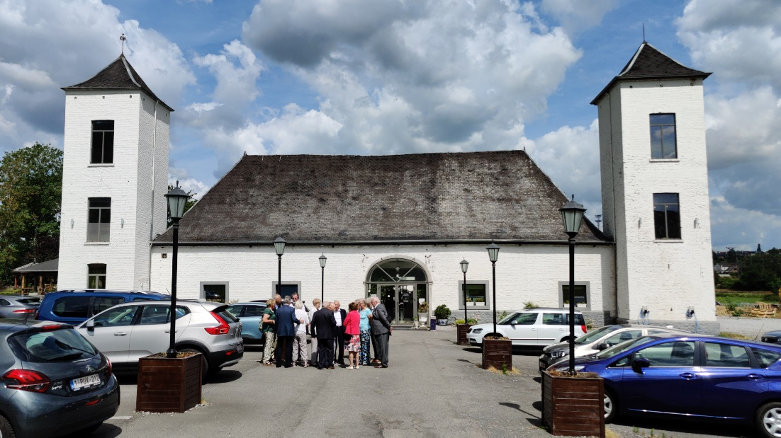Le 27 juin 2023, s'est déroulé le déjeuner gourmand à la Ferme Blanche d'Asie à Malonne. C'est la troisième fois que nous nous y rendons après les éditions réussies de 2019 et 2021. Pour cette occasion conviviale, 25 personnes avaient répondu présentes, parmi lesquelles nous avons eu le plaisir de revoir Jacques Laurent, Hubert Baijot, Jean Delmotte ainsi que Charles Wilmotte et sa fille.

Nous avons pris l'apéritif dans le jardin, sous un soleil radieux sans être accablant. Un assortiment d'amuse-gueules a été servi, créant ainsi une ambiance chaleureuse et détendue parmi tous les convives.

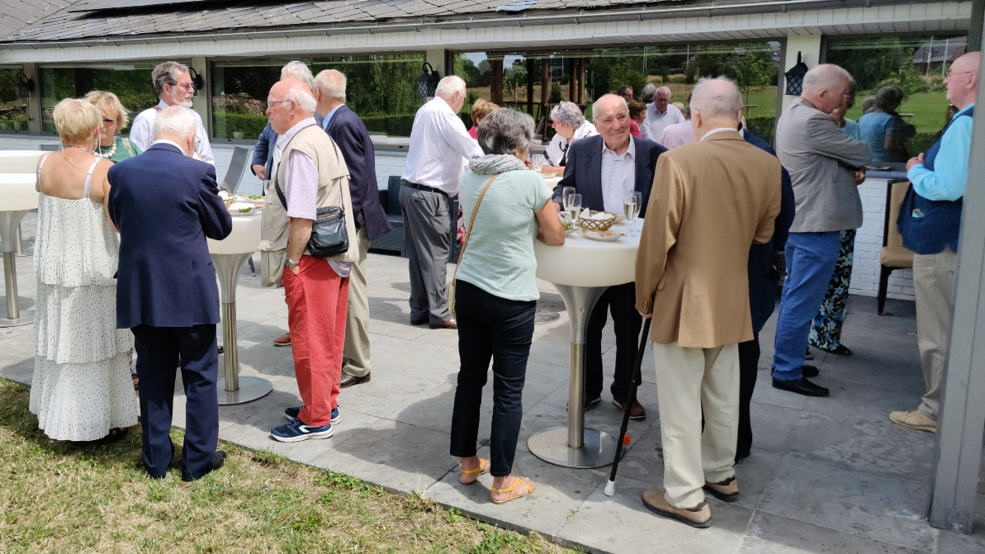

Le repas qui a suivi ne manquait pas de générosité et de saveurs. Benoît Davin, l'organisateur de l'événement, avait opté pour un menu délicieux et varié. Les plats principaux, le bœuf, les scampis, la lotte, le canard et le poulet, étaient servis à volonté, accompagnés d'un assortiment de sauces et de légumes chinois qui ont fait honneur aux papilles de tous les convives. Les mets étaient parfaitement rehaussés par la présence de riz et de nouilles, apportant une touche complémentaire à ce repas.

Pour agrémenter le repas, un excellent vin français était disponible, qu'il soit rouge, blanc ou rosé, ajoutant une note de convivialité et de plaisir supplémentaire à cette journée.

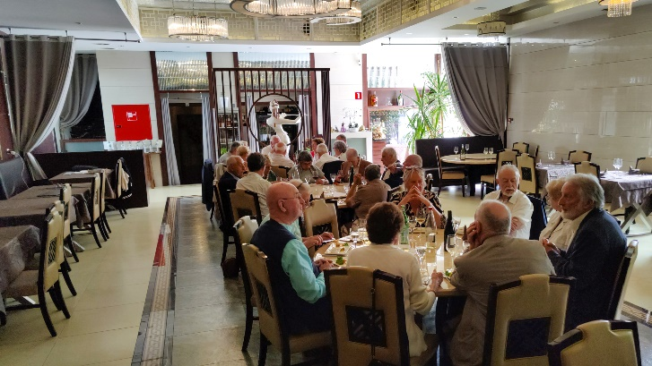 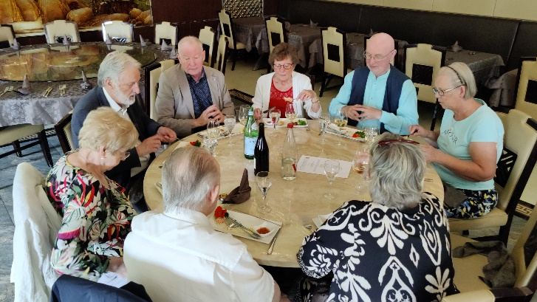

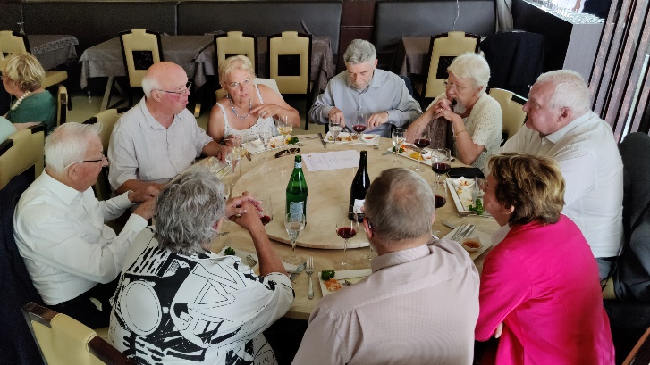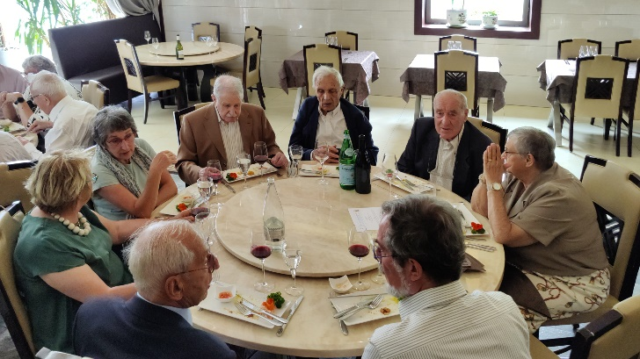

Le déjeuner s'est terminé en beauté avec un éventail varié de desserts, du café et des pousse-cafés, satisfaisant les palais des gourmets présents.

En résumé, la rencontre à la Ferme Blanche d'Asie fut un véritable succès. L'atmosphère chaleureuse, les mets délicieux et l'organisation impeccable de Benoît et Christine ont contribué à faire de cette journée un excellent moment pour tous les participants. Après les chaleureux remerciements de Michel envers les organisateurs, nous avons pris congé les uns des autres, toujours sous un soleil radieux.